Федеральное агентство по образованию РФ
ГОУ ВПО Нижегородский государственный университет им. Н.И. Лобачевского
Факультет Вычислительной математики и кибернетики
Кафедра Математического обеспечения ЭВМ

УЧЕБНЫЙ КУРС
«Объектно-ориентированный анализ и проектирование»
для подготовки по направлению «Информационные технологии»

концепция проекта

Нижний Новгород
2018

Содержание
1. Необходимость проекта 3
1.1. Обоснование необходимости 3
1.2. Видение проекта 3
1.3. Анализ выгод 4
2. Концепция решения 4
2.1. Цели и Задачи 4
2.2. Предположения и Ограничения 4
2.3. Анализ использования 4
2.3.1. Пользователи 4
2.3.2. Сценарии использования 5
2.4. Требования 5
2.4.1. Требования пользователей 5
2.4.2. Системные требования 5
3. Рамки 5
3.1. Функциональность решения 6
3.2. За рамками решения 6
3.3. Критерии одобрения решения 6
4. Стратегии дизайна решения 6
4.1. Стратегия архитектурного дизайна 6
4.2. Стратегия технологического дизайна 6

Итеративный подход к процессу разработки требует использования гибкого способа ведения документации. Живые документы (living documents) должны изменяться по мере эволюции проекта. Такой подход существенно отличается от принципов ведения документации в известной каскадной модели, где процесс разработки начинается лишь после того, как готовы и зафиксированы все требования и спецификации.
Документация проектов, также как и программный код, разрабатывается итеративно. На фазе выработки концепции планы имеют форму описания высокоуровневых подходов (approaches) и по мере подготовки распространяются среди членов проектной группы и других заинтересованных лиц для получения отзывов. К примеру, подход к тестированию может быть кратко сформулирован во время фазы выработки концепции, а его превращение в план тестирования происходит на более поздних фазах. После перехода к фазе планирования документы постепенно дорабатываются, возникающие детальные планы снова поступают на проверку всем заинтересованным сторонам, и описанный процесс повторяется итеративно. Типы планов и общее количество описывающих их документов могут варьироваться от проекта к проекту.

Необходимость проекта

Обоснование необходимости
- Необходимость личной связи между клиентом и менеджером для записи на обслуживание.
- Неудобство оповещения клиентов об изменении статуса работ через телефон.
- Дополнительная занятость менеджера общением с клиентами.
- Отсутствие общего расписания занятости автосервиса.(

Видение проекта
Видение (vision) – это ничем не ограничиваемое представление о том, каким должно быть решение (solution). Видение проекта направлено на формирование у всех вовлеченных в проект сторон единого понимания его концепции. Формулировка видения (vision statement) должна быть достаточно краткой для запоминания, достаточно ясной для понимания и достаточно сильной для мотивирования. Хорошая формулировка видения ориентируется на пять SMART характеристик:
- Specific (определенность/конкретность) – видение четко указывает на то (идеальное) состояние, достижение которого является целью проекта.
- Measurable (измеримость) – дает проектной группе четкий критерий успешности проекта и достижения поставленных целей.
- Achievable (достижимость) – цели, сформулированные в видении, должны быть достижимы в рамках имеющихся ресурсов, времени и возможностей команды. Достижимость мотивирует команду на выполнение проекта.
- Relevant (обоснованность) – цели, сформулированные в видении, должны иметь существенное значение для заинтересованных сторон и напрямую быть связанными с их проблемами и/или потребностями.
- Time-based (ограниченность во времени) – видение должно четко указывать на ожидаемые временные рамки, в которые решение будет достигнуто.
Необходимо до конца семестра написать программный комплекс, с помощью которого клиенты смогут записать машину на ремонт в автосервис и отслеживать статус работ, а менеджеры автосервиса смогут управлять расписанием ремонтов, корректировать его, контактировать с клиентом и обновлять статус ремонта.

Анализ выгод
Заказчик получит удобное решение, позволяющее более эффективно организовывать работу автосервиса и предоставлять клиентам удобный интерфейс взаимодействия, а именно:
- Получать заказы от клиентов автоматически (без личного общения)
- Быстро и удобно редактировать расписание занятости
- Предоставлять клиентам удобочитаемую информацию о статусе работ
- Общаться с клиентом в режиме чата (?)
- Отслеживать количество заказов, средний чек, оценивать производительность(?)

Концепция решения
Концепция решения (solution concept) предоставляет общее описание подходов, которые проектная группа предполагает использовать для разрешения проблем и/или удовлетворения потребностей заинтересованных сторон.

Цели и Задачи
Формирование концепции решения начинается с выяснения у заинтересованных сторон, описания и фиксации проектной группой целей проекта. Далее каждая цель разбивается на измеримые компоненты – задачи.
- Оптимизировать работу сервиса
- Предоставить пользователям удобный интерфейс взаимодействия с сервисом
- Создать удобный интерфейс работы с расписанием сервиса (избежание накладок задач, переработки и многих других нежелательных ситуаций)

Предположения и Ограничения
В процессе формирования концепции решения проектная группа постоянно взаимодействует с заинтересованными сторонами, собирая необходимую информацию о требованиях к функциональности будущего решения. Тем не менее, неизбежная неполнота информации приводит к тому, что относительно некоторых функциональных возможностей решения могут потребоваться предположения (assumptions). Помимо функциональных требований заинтересованные стороны могут выдвигать качественные требования, задающие ограничения на создаваемое решение. Также ограничения могут порождаться средой, в которой должно будет функционировать решение после внедрения.
- Возможность взаимодействия с клиентом через чат
- Возможность собрания метрик о работе сервиса
- Обозначение наиболее желательных дат для записи на ремонт в сервисе

Анализ использования
Основой формулировки требований является анализ использования, включающий определение пользователей (users) и описание того, как пользователи будут взаимодействовать с решением.

Пользователи
В разработке решения заинтересованы множество сторон, однако непосредственная работа с ним будет выполняться пользователями, поэтому прежде чем приступать к дизайну решения, необходимо определить, кто будет с ним взаимодействовать. В процессе анализа должны быть выделены группы пользователей (например, на основе областей их деятельности, в которых будет использоваться разрабатываемое решение).
- Менеджеры автосалона
- Клиенты автосалона
- Администратор

Сценарии использования
Сценарии использования (usage scenarios) определяют последовательности действий, которые пользователи выполняют при взаимодействии с решением. Один из возможных (и достаточно распространенных) вариантов – язык UML.
Для каждой выделенной на предыдущем шаге группы пользователей определите характерные способы их взаимодействия с решением и, используя необходимые диаграммы UML, опишите сценарии использования.
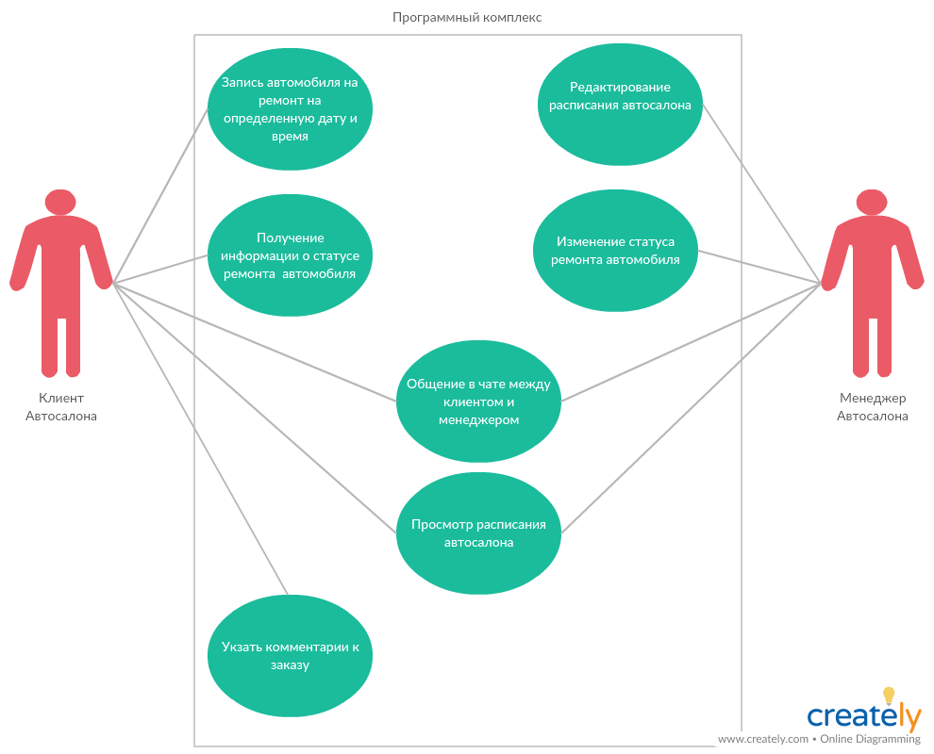

Требования
Требования (requirements) определяют, что должно делать разрабатываемое решение. Требования могут выражаться в терминах функциональности или в виде правил и параметров, определяющих функциональность.

Требования пользователей
Сформулируйте требования к решению с точки зрения пользователей.

Системные требования
Сформулируйте требования к решению с точки зрения среды, в которой оно должно будет функционировать после внедрения.

Рамки
Рамки (scope) определяют пространство параметров, в котором будет создаваться решение, детализируя функциональность, определяя, что останется за рамками решения и указывая критерии, по которым заинтересованные лица будут судить о готовности решения. Рамки создаются на основе единого видения, являются результатом компромисса между сформулированными целями и условиями реальности и отражают приоритезацию заказчиком имеющихся требований к создаваемому решению. Частью процесса определения рамок проекта является вынесение менее важной функциональности из текущего проекта в планы на будущее.
Рамки решения (solution scope) определяют функциональность решения и его возможности (включая те, что не относятся к программному обеспечению). Возможность (функциональность, составляющая, feature) – это требуемый или желаемый аспект программного или аппаратного обеспечения. Например, предварительный просмотр перед печатью может быть возможностью текстового процессора; шифрование почтовых сообщений – возможностью почтовой программы. Сопроводительные руководства пользователей, интерактивные файлы помощи, операционные руководства и обучение также могут быть составляющими решения.
Рамки проекта (project scope) определяют объем работ, который должен быть выполнен проектной группой для поставки заказчику каждого из элементов, определенного рамками решения.
Управление рамками проекта критично для его успеха. Необходимо определять и фиксировать рамки решения и проекта, используя треугольник компромиссов и матрицу компромиссов проекта.

Функциональность решения
Укажите здесь функциональность в терминах возможностей (features) и функций (functions), которая будет реализована в разрабатываемом решении.

За рамками решения
Укажите здесь функциональность, которая имеется или предполагается в требованиях заинтересованных сторон, но не будет реализована в решении, и опишите причины вынесения данных возможностей и функций за рамки решения (используйте треугольник компромиссов).

Критерии одобрения решения
Сформулируйте здесь критерии, в соответствии с которыми заинтересованные стороны будут принимать готовность решения.

Стратегии дизайна решения

Стратегия архитектурного дизайна
На основе разработанного списка возможностей и функций формируется стратегия архитектурного дизайна (architectural design strategy), описывающая решение в целом. Она определяет компоненты решения и их взаимодействие. Отличный способ описания решения на этом этапе – использование иллюстрирующих диаграмм (например, UML).
Сформируйте и опишите общий архитектурный проект решения.

Стратегия технологического дизайна
Разработка решения потребует использования определенных продуктов и технологий. Стратегия технологического дизайна (technical design strategy) описывает, какие технологии и продукты выбраны проектной группой в качестве средства реализации решения.
Аргументировано опишите, какие технологические средства будут использованы в процессе работы над решением.

В документе использованы материалы белых книг (white papers) “MSF Process Model”, “MSF Risk Management Discipline”, “MSF Team Model” (http://www.microsoft.com/msf), их переводов “Модель процессов MSF”, “Дисциплина управления рисками MSF”, “Модель проектной группы MSF” выполненных в 2003 году корпораций eLine Software (http://www.elinesoftware.com), а также официальных курсов Microsoft 2710B и 1846A.

